**修正：电气710张盟**

**习题4-1解**

解：



**习题4-2解**

解：

(1) 由，，，，所以其概略根轨迹图为

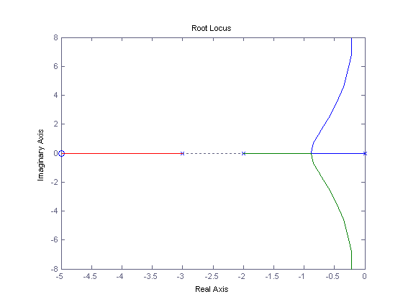

(2) 由，，，所以其概略根轨迹图为

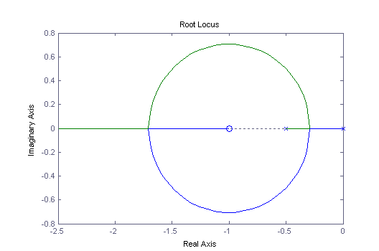

(3)由，，，所以其概略根轨迹图为

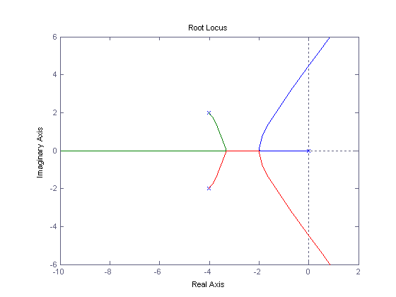

(4) 由，，，所以其概略根轨迹图为

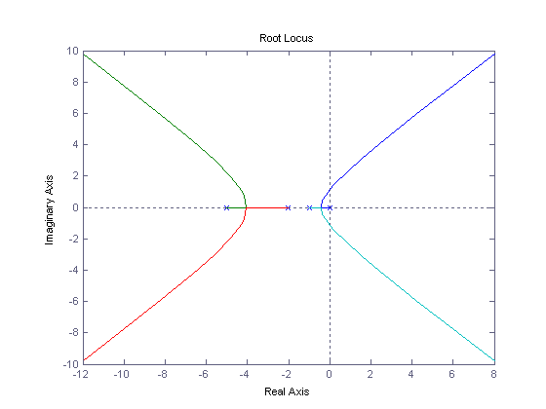

(5) 由，，，所以其概略根轨迹图为

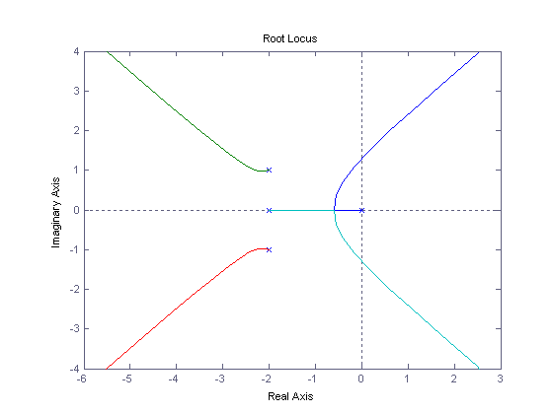

(6) 由，，，，所以其概略根轨迹图为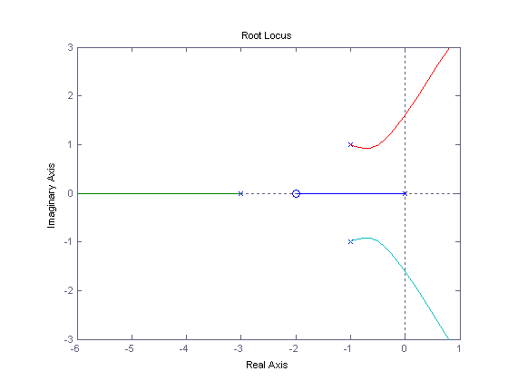

**习题4-3解**

解：解: 化为零、极点形式：

(1) 根轨迹的渐近线与正实轴的夹角分别为：

渐近线与实轴的交点为：



(2) 由（4-34）式，极点平P1=-1+j2处的出射角为：

极点=-1-j2的出射角与的出射角是关于实轴对称的，应为.

(3) 系统的特征方程为：

列劳斯表：



临界稳定时：

得临界增益，再代入辅助方程：

解得与虚轴的交点：。根轨迹图如下:



**习题4-4解**

解：

系统的闭环特征方程为：

则

对上式求导，得方程：

解方程得。根据根轨迹在实轴上的分布可知，是根轨迹的分离点, 是根轨迹的汇合点

根轨迹与虚轴没有交点.根轨迹如下图:



**习题4-5解**

解：

（1），，，

根轨迹的渐近线与正实轴的夹角分别为：

渐近线与实轴的交点为：

（2）由（4-34）式，极点平P1= -1+j处的出射角为：

(3)特征方程为

利用劳斯判据，有

1 8 k

5 6 0

k

k

临界增益为 k=8.64

代入辅助方程

解出

**习题4-6解**

解：其特征方程为

，，

求根轨迹的分离点和汇合点:

求根轨迹与虚轴的交点:

系统的特征方程为：

列劳斯表：



临界稳定时：

得临界增益.由此可知，系统的稳定范围为：。

根据规则1到8，可绘汇出其根轨迹图如下：

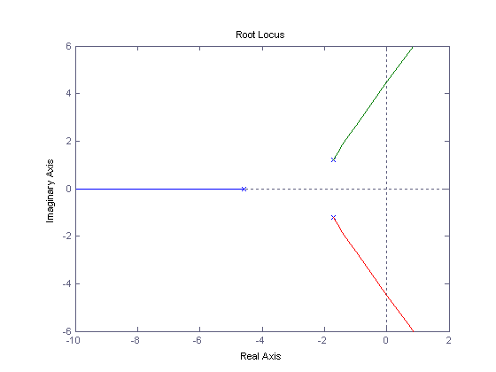

**习题4-7解**

其开环传递函数为

特征方程为

，，

的出射角为

利用劳斯判据可求出与虚轴的交点为

其根轨迹图如下：

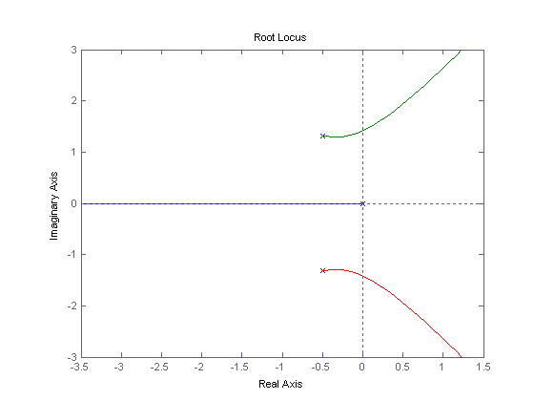

**习题4-8解**

解：

(1) 其特征方程为：

，，，所以其根轨迹为

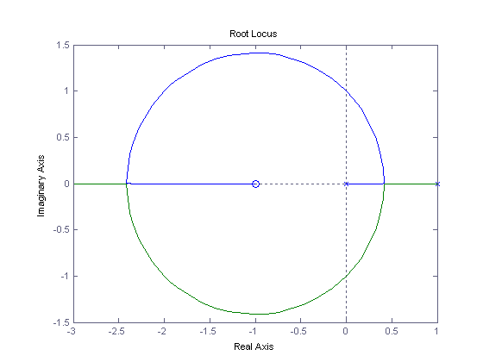

(2) 由劳斯表由

1 K

k-1 0

k

所以可知当系统稳定时K>1

(3) 当时，即

从而可推出

对比特征方程，有

所以k=1.75

**习题4-9解**

解：特征方程为

，，

有规则1-8，可以画出根轨迹图如下：

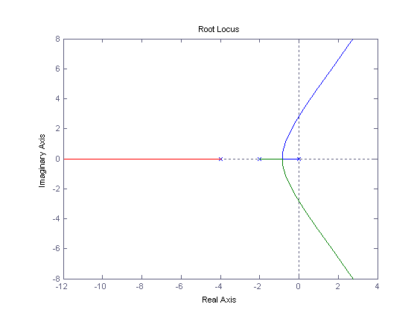

由，求导有

，得

，

由根轨迹在是轴上的分布，可知s=-0.845为根轨迹交点。

(2) 当闭环根出现虚数时，就会出现阻尼振荡

即s=-0.75，带入可求出

看k>3.08

(3) 持续等幅阻尼振荡时，即根轨迹与虚轴相交的点

由根轨迹的图可知此时s=-2.83j

带入后可求出k=100.92

(4) 当阻尼系数为0.5时，在根轨迹图上可以找到当s=-0.664+1.16j时

代入可求出K=8.35

**习题4-10解**

解：(1) 由系统的特征方程为：

.

，，，，可以画出其根轨迹图如下

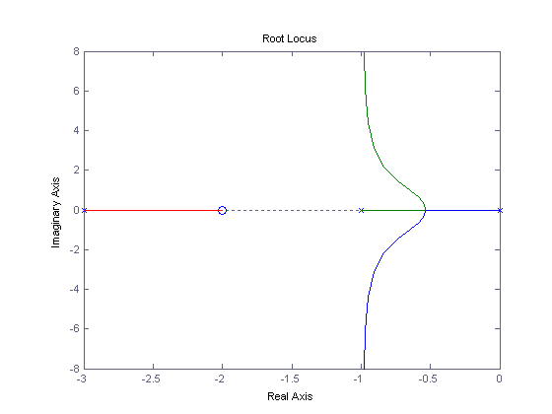

当时，在根轨迹图上可以求出此时对应的

代入

有k=2.42

**习题4-11解**

解：

所以其特征方程为=0

用除特征方程，有

有，，

所以由绘制根轨迹的规则绘出根轨迹入下图

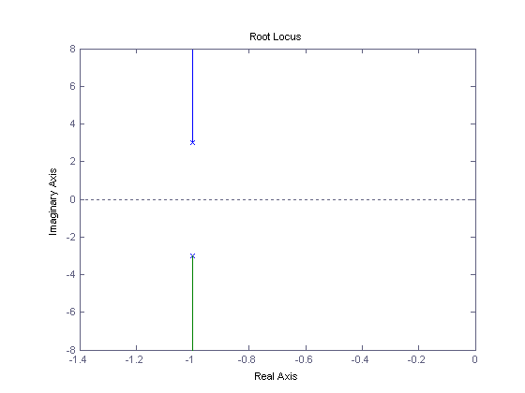

**习题4-12解**

解：特征方程为

用 除特征方程有

有，

所以由绘制根轨迹的规则绘出根轨迹入下图

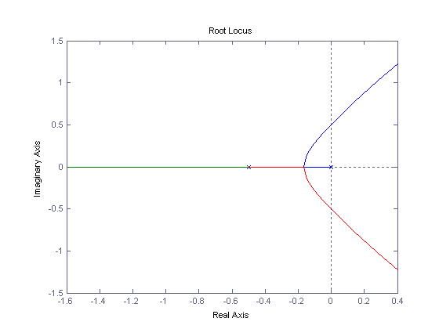

**习题4-13解**

解：特征方程为

用去除特征多项式，有

=0

所以由绘制根轨迹的规则绘出根轨迹入下图

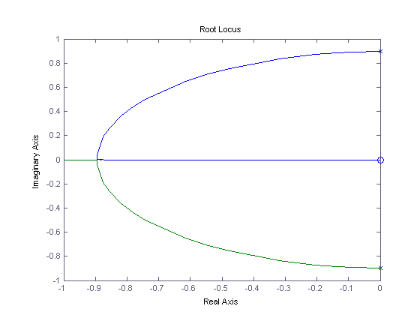

**习题4-14解**

解：其特征方程可以写为

用去除特征多项式，有

，，，

所以由绘制根轨迹的规则绘出根轨迹入下图

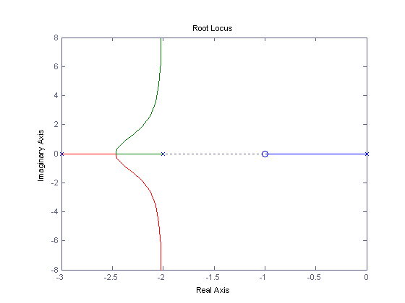

有图可看出，当

时

有s=-2.5

此时

即当时，特征根均为实数。

**习题4-15解**

解：特证方程为

代入，可以解出

将代入，有

，用除特征多项式，有

所以由绘制根轨迹的规则绘出根轨迹入下图

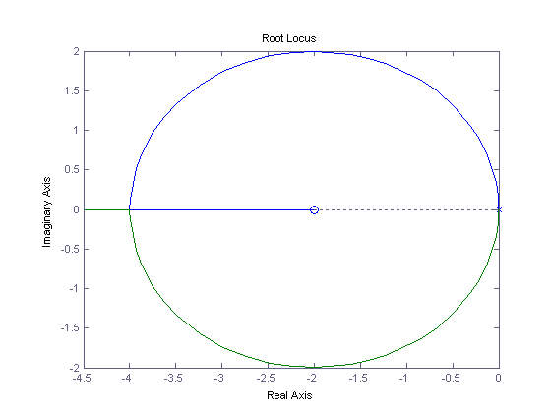

**习题4-16解**

解：(1) 当时

，

所以由绘制根轨迹的规则绘出根轨迹入下图

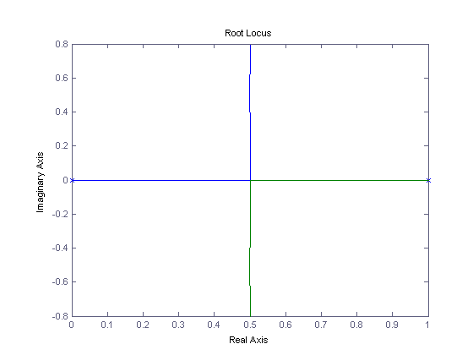

可以看出，根轨迹均在正半平面，故系统不稳定。

(2) 当时，有

，，，

所以由绘制根轨迹的规则绘出根轨迹入下图

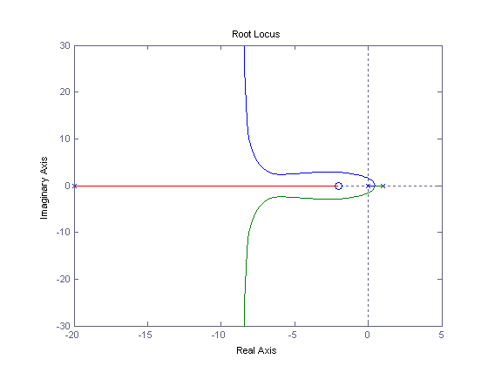

由根轨迹图可以看出当k=22.4时，根轨迹与虚轴相交，

故当时，系统稳定

**习题4-17解**

解：(1) 由

有，，，

所以由绘制根轨迹的规则绘出根轨迹入下图

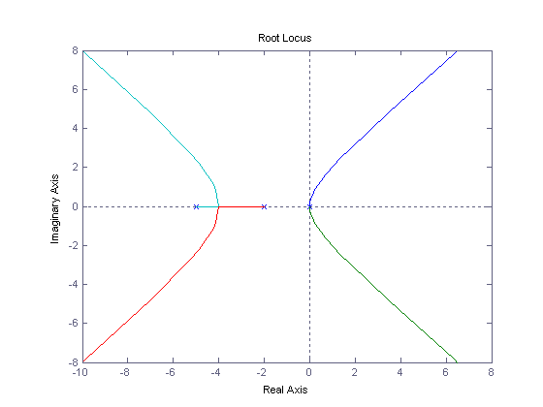

由两支根轨迹始终处于正半平面，故系统不稳定。

(2) 当时，

有，，，，

所以由绘制根轨迹的规则绘出根轨迹入下图

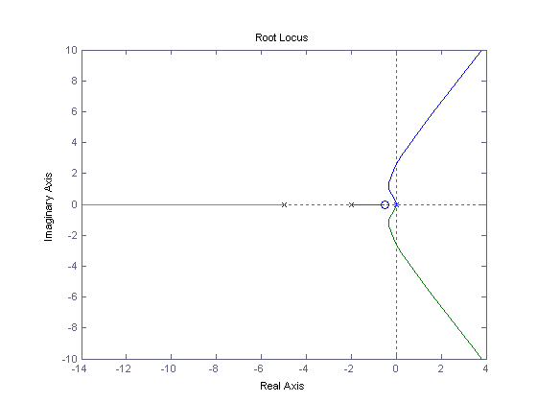

可以求出当k=22.8时，根轨迹于虚轴相交

即当时，系统稳定。

**习题4-18解**

解：(1)由开环传递函数可以求出，

所以由绘制根轨迹的规则绘出根轨迹入下图

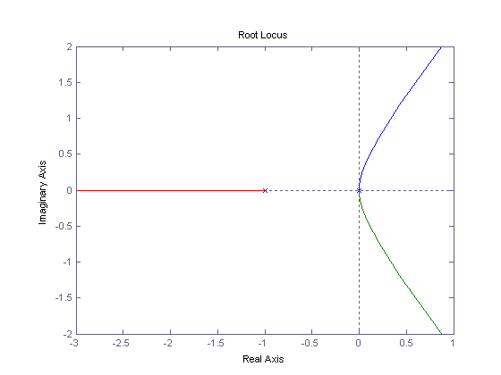

由根轨迹图可以看出两支根轨迹始终处于正半平面，故系统无法稳定。

(2)当增加一个开环零点，相当于

，所以再由根轨迹绘制规则，有

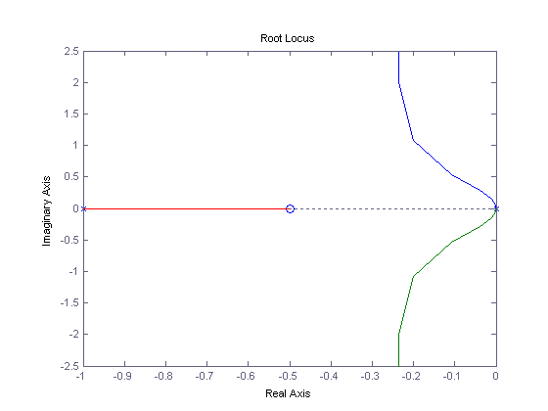

可见，根轨迹均在负半平面，故系统稳定。

**习题4-19解**

解：由原开环传递函数，有、

，，

所以再由根轨迹绘制规则，有

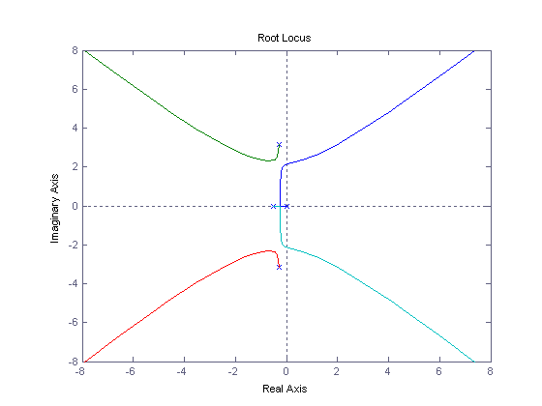

可以由劳斯判据求出，当时，根轨迹与虚轴相交。；

**习题4-20解**

解：由原开环传递函数，有、

，，，

所以再由根轨迹绘制规则，有

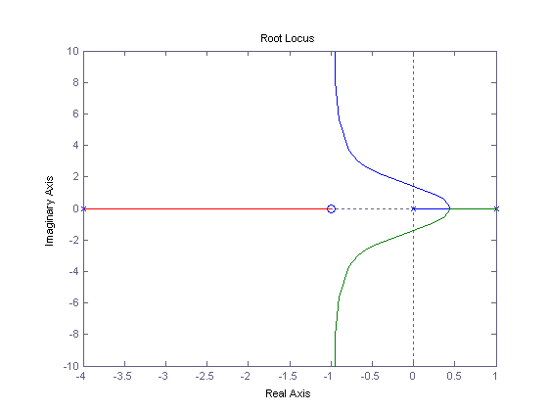

可以求出，当k=6时，根轨迹与虚轴相交。

故当时，系统稳定。